公服网厅（单位）账号
如果单位以前在公服网厅注册过（社会保险、求职招聘、人才人事），则账号是通用的，可直接使用。
如果以前未在公服网厅注册过，按如下步骤自行注册，待主管单位或经办机构审核通过后生效。

网厅注册新账号
（1）在网厅首页点击【注册新账号】
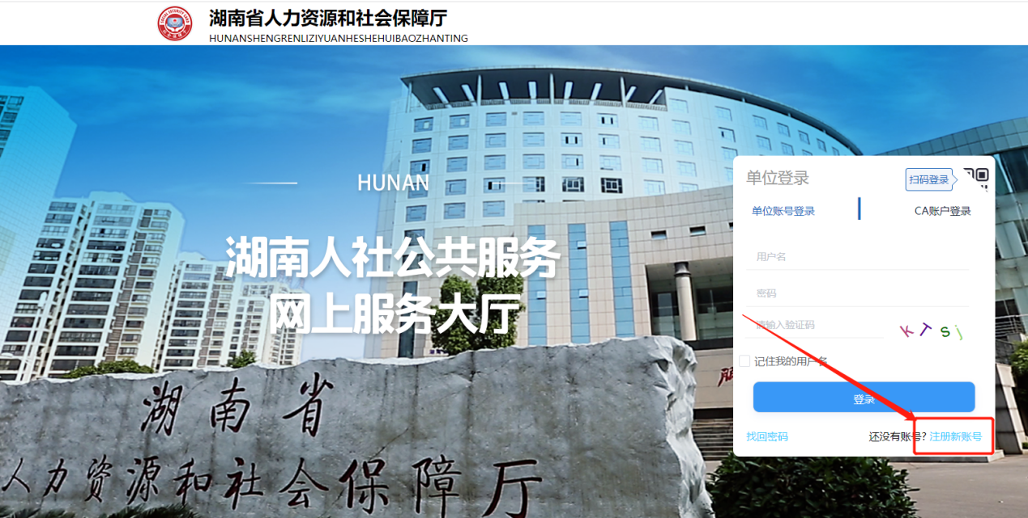
（2）在弹出的页面选择注册类型
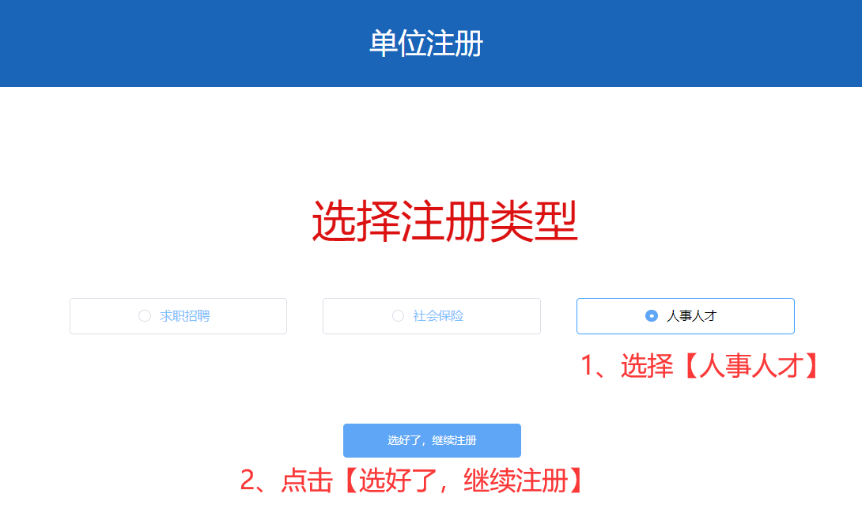
（3）在单位注册界面按公服注册要求填写信息、上传附件
注意：【统筹区】、【业务类别】、【审核单位】填写不对时无法审核。【业务类别】选择“专家项目、职称、继续教育”，审核单位选
- 主管机构：注册申请将发给所选统筹区对应的县人社职改办部门审核。（审核界面为一体化系统，后附审核界面截图）
- 主管单位：会增加一个选择单位（所选的单位是非人社单位，比如岳阳县林业局），注册申请将发给所选主管单位审核。（主管单位登陆单位网厅！！！）
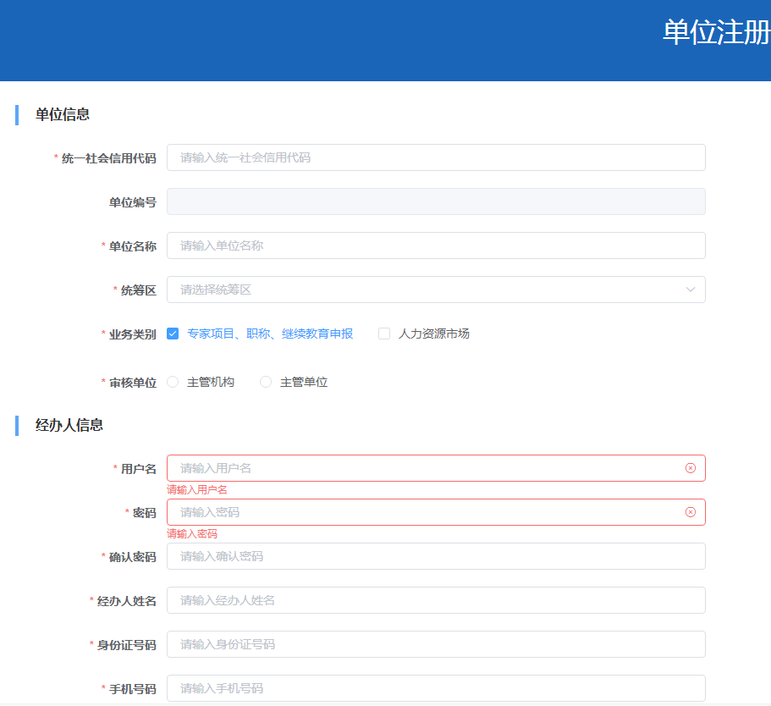

主管单位审核帐号（单位网厅）
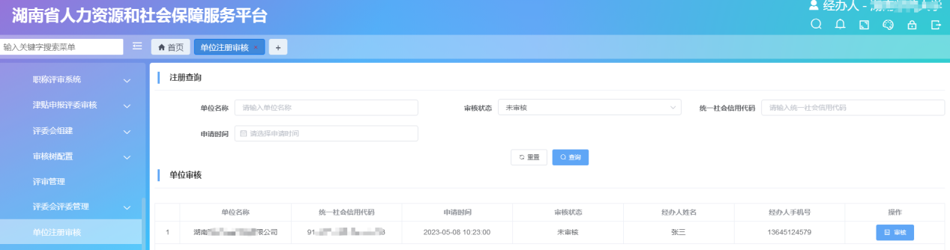

公服网厅（个人）账号
如果个人以前在智慧人社注册过（社会保险、求职招聘、人才人事），则账号是通用的，可直接使用。
如果以前未在智慧人社注册过，按如下步骤自行注册。
（1）在网厅首页点击【注册新账号】
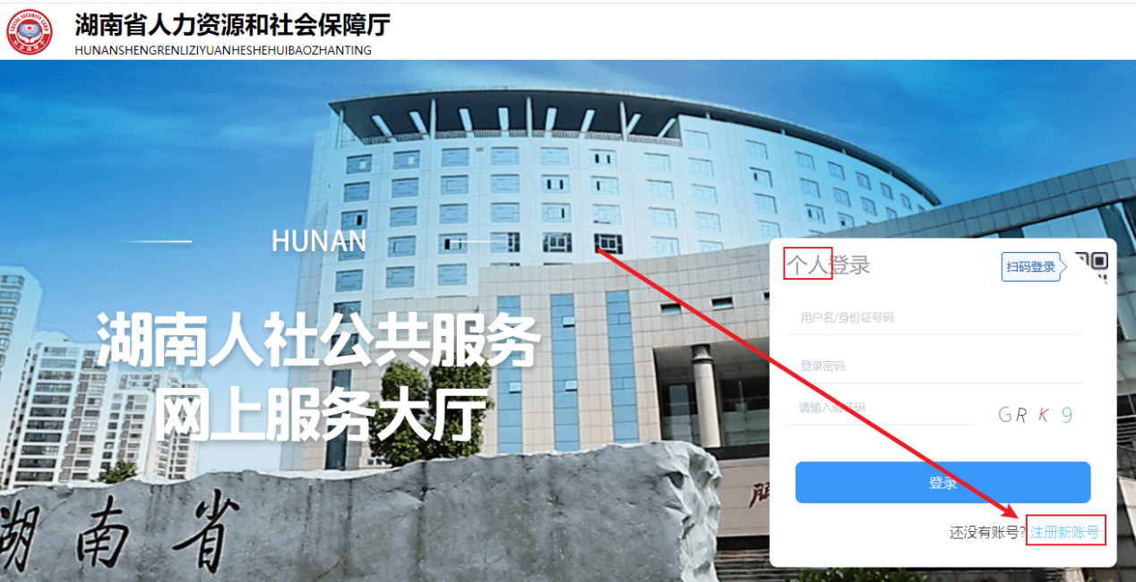
- 提示网厅用户与智慧人社通用，是否确定要注册新帐号？点确定。
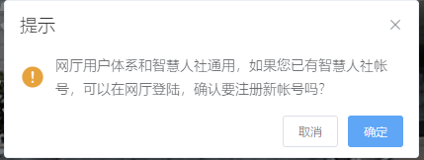
- 微信扫描弹出来的二维码进入智慧人社。
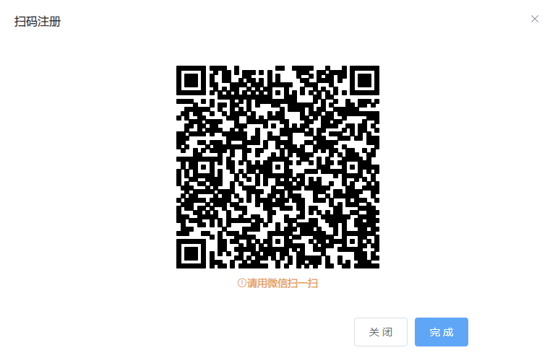
- 点“我的”，再点“注册”，在智慧人社注册界面按要求填写信息。
